МИНИСТЕРСТВО СЕЛЬСКОГО ХОЗЯЙСТВА РОССИЙСКОЙ ФЕДЕРАЦИИ
Федеральное государственное бюджетное образовательное учреждение
высшего образования
«КУБАНСКИЙ ГОСУДАРСТВЕННЫЙ АГРАРНЫЙ УНИВЕРСИТЕТ
ИМЕНИ И.Т.ТРУБИЛИНА»

Факультет заочного обучения
Кафедра строительных материалов и конструкций

ИНДИВИДУАЛЬНОЕ ЗАДАНИЕ
ПО НАУЧНО-ИССЛЕДОВАТЕЛЬСКОЙ ПРАКТИКЕ

Студента Потаповой Ксении Алексеевны
1 курса заочной формы обучения, группы СТз-1741
Направление подготовки:08.04.01 «Строительство»
Направленность (профиль): «Теория проектирования зданий»
Вид практики: стационарная
Тип практики: производственная

№  п/п | Содержание задания | Ожидаемый результат
1 | Разработка 1 главы | Разработана 1-я глава выпускной квалификационной работы «Исследование работы полимерных материалов в несущих конструкциях зданий»
2 | Подготовка выводов к 1 главе диссертации и ее оформление | Подготовлены выводы по 1-й главе выпускной квалификационной работы, оформлен титул работы и текстовая часть главы

Студент Потапова К.А.

Руководитель практики от КубГАУ зав. каф., доцент А. К. Рябухин
«24» марта 2018 г.

Ожидаемые результаты прохождения практики соответствуют программе
и заявленным компетенциям

МИНИСТЕРСТВО СЕЛЬСКОГО ХОЗЯЙСТВА РОССИЙСКОЙ ФЕДЕРАЦИИ
Федеральное государственное бюджетное образовательное учреждение
высшего образования
«КУБАНСКИЙ ГОСУДАРСТВЕННЫЙ АГРАРНЫЙ УНИВЕРСИТЕТ
ИМЕНИ И.Т.ТРУБИЛИНА»

Факультет заочного обучения
Кафедра строительных материалов и конструкций

ПЛАН-ГРАФИК
НАУЧНО-ИССЛЕДОВАТЕЛЬСКОЙ ПРАКТИКИ

Студента Потаповой Ксении Алексеевны
1 курса заочной формы обучения, группы СТз-1741
Направление подготовки:08.04.01 «Строительство»
Направленность (профиль): «Теория проектирования зданий»
Вид практики: стационарная
Тип практики: производственная

Дата | Краткое содержание работы | Ожидаемый результат
15.01 | Сбор и систематизация информации о материалах, применяемых в индивид. домостроении | Разработан раздел №11-ой главы выпускной квалификационной работы
16.01 | Подбор иностранных источников литературы
17.01 | Перевод ин. ист. литературы
18.01 | Анализ и написание раздела №1
19.01 | Анализ и написание раздела№1
22.01 | Анализ и написание раздела№1
23.01 | Сбор и систематизация информации о современных композиционных материалах | Разработан раздел №21-ой главы выпускной квалификационной работы
24.01 | Сбор и систематизация информации о современных композиционных материалах
25.01 | Сбор и систематизация информации о современных композиционных материалах
26.01 | Подбор иностранных источников литературы
29.01 | Перевод ин. ист. литературы
30.01 | Перевод ин. ист. литературы
31.01 | Анализ и написание раздела№2
1.02 | Анализ и написание раздела№2
2.02 | Анализ и написание раздела№2
5.02 | Анализ и написание раздела№2
6.02 | Сбор и систематизация информации о применении комп.мат. в строительстве | Разработан раздел №31-ой главы выпускной квалификационной работы
7.02 | Сбор и систематизация информации о применении комп.мат. в строительстве
8.02 | Подбор иностранных источников литературы
9.02 | Перевод ин. ист. литературы
12.02 | Перевод ин. ист. литературы
13.02 | Перевод ин. ист. литературы
14.02 | Перевод ин. ист. литературы
15.02 | Анализ и написание раздела№3
16.02 | Анализ и написание раздела№3
19.02 | Анализ и написание раздела №3
20.02 | Анализ и написание раздела №3
21.02 | Поиск информации о свойствах и преимуществах стеклопластика от. ист. лит-ры | Разработан раздел №41-ой главы выпускной квалификационной работы
22.02 | Поиск информации о свойствах и преимуществах стеклопластика ин. ист. лит-ры
23.02 | Перевод ин. ист. литературы
26.02 | Перевод ин. ист. литературы
27.02 | Анализ и написание раздела №4
28.02 | Анализ и написание раздела№4
1.03 | Анализ и написание раздела№4
2.03 | Подбор иностранных источников литературы | Разработан раздел №51-ой главы выпускной квалификационной работы
5.03 | Поиск информации о технологии и способах производства стеклопластика ин. ист. лит-ры
6.03 | Поиск информации о технологии и способах производства стеклопластика от. ист. лит-ры
7.03 | Перевод ин. ист. литературы
8.03 | Перевод ин. ист. литературы
9.03 | Перевод ин. ист. литературы
12.03 | Перевод ин. ист. литературы
13.03 | Перевод ин. ист. литературы
14.03 | Перевод ин. ист. литературы
15.03 | Систематизация и анализ информации
16.03 | Анализ и написание раздела№5
19.03 | Анализ и написание раздела№5
20.03 | Анализ и написание раздела №5
21.03 | Оформление работы | Работа оформлена в соответствии с требованиями
02.03 | Подготовка выводов к 1 главе диссертации и ее оформление | Подготовлены выводы по 1-й главе выпускной квалификационной работы, оформлен титул работы и текстовая часть главы
22.03 | Завершение научно-исследовательской работы. Заполнение отчета | Заполнен отчет
24.03 | Защита отчета | Получен зачет по научно-исследовательской работе

Студент Потапова К.А.

Руководитель практики от КубГАУ зав. каф. доцент А.К. Рябухин
«24» марта 2018 г.

МИНИСТЕРСТВО СЕЛЬСКОГО ХОЗЯЙСТВА РОССИЙСКОЙ ФЕДЕРАЦИИ
Федеральное государственное бюджетное образовательное учреждение
высшего образования
«КУБАНСКИЙ ГОСУДАРСТВЕННЫЙ АГРАРНЫЙ УНИВЕРСИТЕТ
ИМЕНИ И.Т.ТРУБИЛИНА»

Факультет заочного обучения
Кафедра строительных материалов и конструкций

ДНЕВНИК
НАУЧНО-ИССЛЕДОВАТЕЛЬСКОЙ ПРАКТИКИ

Студента Потаповой Ксении Алексеевны
1 курса заочной формы обучения, группы СТз-1741
Направление подготовки:08.04.01 «Строительство»
Направленность (профиль): «Теория проектирования зданий»
Вид практики: стационарная
Тип практики: производственная

Направляется на практику на кафедру строительных материалов и конструкций

Период практики с 15 января по 24 марта 2018 г.

Преподаватель, руководитель практики от КубГАУ:
заведующий кафедрой, канд. техн. наук, доцент Рябухин Александр Константинович

Кафедра строительных материалов и конструкций

Дата | Краткое содержание работы | Ожидаемый результат
15.01 | Сбор и систематизация информации о материалах, применяемых в индивид. домостроении | Разработан раздел №1 1-ой главы выпускной квалификационной работы
16.01 | Подбор иностранных источников литературы
17.01 | Перевод ин. ист. литературы
18.01 | Анализ и написание раздела №1
19.01 | Анализ и написание раздела №1
22.01 | Анализ и написание раздела №1
23.01 | Сбор и систематизация информации о современных композиционных материалах | Разработан раздел №2 1-ой главы выпускной квалификационной работы
24.01 | Сбор и систематизация информации о современных композиционных материалах
25.01 | Сбор и систематизация информации о современных композиционных материалах
26.01 | Подбор иностранных источников литературы
29.01 | Перевод ин. ист. литературы
30.01 | Перевод ин. ист. литературы
31.01 | Анализ и написание раздела №2
1.02 | Анализ и написание раздела №2
2.02 | Анализ и написание раздела№2
5.02 | Анализ и написание раздела №2
6.02 | Сбор и систематизация информации о применении комп.мат. в строительстве | Разработан раздел №3 1-ой главы выпускной квалификационной работы
7.02 | Сбор и систематизация информации о применении комп.мат. в строительстве
8.02 | Подбор иностранных источников литературы
9.02 | Перевод ин. ист. литературы
12.02 | Перевод ин. ист. литературы
13.02 | Перевод ин. ист. литературы
14.02 | Перевод ин. ист. литературы
15.02 | Анализ и написание раздела №3
16.02 | Анализ и написание раздела №3
19.02 | Анализ и написание раздела №3
20.02 | Анализ и написание раздела №3
21.02 | Поиск информации о свойствах и преимуществах стеклопластика от. ист. лит-ры | Разработан раздел №4 1-ой главы выпускной квалификационной работы
22.02 | Поиск информации о свойствах и преимуществах стеклопластика ин. ист. лит-ры
23.02 | Перевод ин. ист. литературы
26.02 | Перевод ин. ист. литературы
27.02 | Анализ и написание раздела №4
28.02 | Анализ и написание раздела №4
1.03 | Анализ и написание раздела №4
2.03 | Подбор иностранных источников литературы | Разработан раздел №5 1-ой главы выпускной квалификационной работы
5.03 | Поиск информации о технологии и способах производства стеклопластика ин. ист. лит-ры
6.03 | Поиск информации о технологии и способах производства стеклопластика от. ист. лит-ры
7.03 | Перевод ин. ист. литературы
8.03 | Перевод ин. ист. литературы
9.03 | Перевод ин. ист. литературы
12.03 | Перевод ин. ист. литературы
13.03 | Перевод ин. ист. литературы
14.03 | Перевод ин. ист. литературы
15.03 | Систематизация и анализ информации
16.03 | Анализ и написание раздела №5
19.03 | Анализ и написание раздела №5
20.03 | Анализ и написание раздела №5
21.03 | Оформление работы | Работа оформлена в соответствии с требованиями
02.03 | Подготовка выводов к 1 главе диссертации и ее оформление | Подготовлены выводы по 1-й главе выпускной квалификационной работы, оформлен титул работы и текстовая часть главы
22.03 | Завершение научно-исследовательской работы. Заполнение отчета | Заполнен отчет
24.03 | Защита отчета | Получен зачет по научно-исследовательской работе

Студент Потапова К.А.

Подпись руководителя практики:
Руководитель практики от КубГАУ зав. каф., доцент А. К. Рябухин

МИНИСТЕРСТВО СЕЛЬСКОГО ХОЗЯЙСТВА РОССИЙСКОЙ ФЕДЕРАЦИИ
Федеральное государственное бюджетное образовательное учреждение
высшего образования
«КУБАНСКИЙ ГОСУДАРСТВЕННЫЙ АГРАРНЫЙ УНИВЕРСИТЕТ
ИМЕНИ И.Т.ТРУБИЛИНА»

Факультет заочного обучения
Кафедра строительных материалов и конструкций

ОТЗЫВ
руководителя научно-исследовательской практики

Студента Потаповой Ксении Алексеевны
1 курса заочной формы обучения, группы СТз-1741
Направление подготовки:08.04.01 «Строительство»
Направленность (профиль): «Теория проектирования зданий»
Вид практики: стационарная
Тип практики: производственная

Руководитель практики от КубГАУ: зав. каф. доцент А.К. Рябухин

В отношении профессиональных качеств К.А. Потапова проявила себя как человек компетентный, исполнительный, аккуратный, ответственно относящийся к порученным заданиям. Умело применяла теоретические знания, полученные в период обучения
в практической деятельности.
В межличностных отношениях общительна, легко приспосабливается к работе в коллективе.
В период прохождения практики проявила себя как дисциплинированный и ответственный студент. Выполняла все поставленные задачи и следовала рекомендациям руководителя.
Разработала 1-ю главу магистерской диссертации, где было рассмотрено применение полимерных материалов в современном строительстве.
По моему мнению, показала хорошие знания теории на практике.

Руководитель практики от КубГАУ зав. каф., доцент А. К. Рябухин
«24» марта 2018 г.

МИНИСТЕРСТВО СЕЛЬСКОГО ХОЗЯЙСТВА РОССИЙСКОЙ ФЕДЕРАЦИИ
Федеральное государственное бюджетное образовательное учреждение
высшего образования
«КУБАНСКИЙ ГОСУДАРСТВЕННЫЙ АГРАРНЫЙ УНИВЕРСИТЕТ
ИМЕНИ И.Т.ТРУБИЛИНА»

Факультет заочного обучения
Кафедра строительных материалов и конструкций

ОТЧЕТ
по научно-исследовательской практике

Студента Потаповой Ксении Алексеевны
1 курса заочной формы обучения, группы СТз-1741
Направление подготовки:08.04.01 «Строительство»
Направленность (профиль): «Теория проектирования зданий»
Вид практики: стационарная
Тип практики: производственная

ОСНОВНЫЕ РАБОТЫ, ВЫПОЛНЯЕМЫЕ В ПЕРИОД ПРАКТИКИ
(место работы, краткая характеристика работ)

Разработала 1-ю главу магистерской диссертации, где было рассмотрена работа полимерных материалов в несущих конструкциях зданий.

Студент Потапова К.А.

Краткая характеристика отношения практиканта к работе (подчеркнуть):
отлично, хорошо, удовлетворительно, неудовлетворительно

Руководитель практики от КубГАУ зав. каф., доцент А. К. Рябухин
«24» марта 2018 г.
МИНИСТЕРСТВО СЕЛЬСКОГО ХОЗЯЙСТВА РОССИЙСКОЙ ФЕДЕРАЦИИ
Федеральное государственное бюджетное образовательное учреждение высшего образования
«КУБАНСКИЙ ГОСУДАРСТВЕННЫЙ АГРАРНЫЙ УНИВЕРСИТЕТ ИМ. И.Т. ТРУБИЛИНА»
Факультет заочного обучения Кафедра Строительных материалов и конструкций

Отчет
по научно-исследовательской практике

Выполнил:
магистрант группыСТз-1741
Потапова К.А.

Проверил:
канд. техн. наук,
зав. кафедрой, доцент
РябухинА.К.

Краснодар, 2018
ФГБОУ ВО «Кубанский государственный аграрный университет
имени И. Т. Трубилина»

Выпускная квалификационная работа
на тему:

«Исследование работы полимерных материалов в несущих конструкциях зданий»

Магистрант: Потапова Ксения Алексеевна
Руководитель: Лейер Дарья Валерьевна
Зав.каф. СМиК: Рябухин Александр Константинович

Краснодар, 2018 г.
Содержание
ВВЕДЕНИЕ 1
1. Обзор традиционных и альтернативных материалов в современном строительстве 4
1.1 Традиционные строительные материалы, применяемые в индивидуальном домостроении 4
1.2 Современные композиционные материалы 9
Структура композиционных материалов 9
Полимерные композиционные материалы (ПКМ) 10
Композиционные материалы с металлической матрицей 15
Композиционные материалы на основе керамики 16
1.3 Применение современных композиционных материалов в строительстве 17
1.4 Свойства и преимущества стеклопластика 22
1.5 Технология и способы производства стеклопластика 25
Открытые методы формования 25
Закрытые методы формования 30
ВЫВОДЫ ПО ГЛАВЕ 1 36
СПИСОК ИСПОЛЬЗОВАННОЙ ЛИТЕРАТУРЫ 37

ВВЕДЕНИЕ
Среди первоочередных задач при проектировании зданий и сооружений стоит задача выбора материала, из которого и будет возводиться несущий остов будущего строения. Такой материал должен отвечать следующим требованиям: достаточная прочность, максимально возможная при ней легкость, долговечность, стойкость к агрессивным воздействиям окружающей среды, доступность, приемлемая стоимость, важны также и эстетические качества материала.
В настоящее время большая часть строительных материалов основана на природных вяжущих (скрепляющих) веществах, т.е. матрицах: глина, асбест, гипс и другие, значительную долю из которых производят из невозобновляемых природных ископаемых или ресурсов.
В выпускной квалификационной работе рассматривается работа композитного материалов основных элементах и узлах несущих конструкций зданий при действии различных нагрузок.
Актуальность выпускной квалификационной работы заключается в экспериментальном исследовании работы и численном расчете прочности на изгиб и сжатие основных несущих конструкций.
Целью проведенных исследований является выявление оптимальных параметров сечений элементов узлов для обеспечения необходимой и достаточной прочности несущих конструкций из композитных материалов.
Для достижения этой цели необходимо решить следующие основные задачи:
- разработать и собрать масштабные модели узлов несущих конструкций на примере основных узлов малоэтажного каркасного дома;
- провести лабораторные эксперименты и выявить зависимости, характеризующие работу полимерного материала под различными видами нагрузок;
- расчет прочности элементов и узлов,выполненных из стеклопластика, по нормальным сечениям на действие изгибающих моментов, продольных и поперечных сил;
- расчет прочности ж/б и деревянных элементов эквивалентного сечения;
- технико-экономическое обоснование эффективности применения композиционных материалов в несущих конструкциях на примере сравнения с железобетоном и деревом.
Выпускная квалификационная работа использован следующий метод исследований: численный расчет прочности на изгиб и сжатие конструкций с использованием расчетного программного комплекса Лира.
Научная новизна магистерской работы заключается в следующем:
- исследовании работы конструкций из композитного материала;
- выявление границ применения композитных материалов как основы для несущих конструкций.
Практическое значение исследований. Полученные результаты расчетов дадут возможность проектировать экономически эффективные конструкции зданий из полимерных материалов.
Достоверность результатов магистерской работы подтверждена применением современных расчетных программных комплексов, сопоставлением полученных результатов с данными известных аналитических и экспериментальных исследований.
На защиту выносятся:
- результаты численного расчета прочности стеклопластиковых элементов и расчет прочности ж/б и деревянных элементов эквивалентного сечения;
- анализ графических материалов, полученных в ходе выполнения работы;
- технико-экономическое обоснование эффективности применения композиционных материалов в несущих конструкциях на примере сравнения с железобетоном и деревом. Апробация работы. Результаты численного моделирования применены на ответственном объекте Краснодарского края (на площадке участка железнодорожной линии Адлер – Аэропорт).
Публикации.
Объем работы.
Исследования проведены на кафедре строительных материалов и конструкций Кубанского государственного аграрного университета имени И. Т. Трубилина в период с 2017 по 2019 гг. под руководством кандидата технических наук, доцента кафедры Строительных материалов и конструкций Лейер Дарьи Валерьевны.

1.Обзор традиционных и альтернативных материалов в современном строительстве

1.1Традиционные строительные материалы, применяемые в индивидуальном домостроении
Среди традиционных строительных материалов, применяемых сегодня в индивидуальном домостроении, лидируют дерево, железобетон, искусственные и природные камни, керамические материалы и некоторые др.
Такое широкое распространение обусловлено, конечно, свойствами этих строительных материалов.[26]
Древесина — материал природного происхождения, натуральный и экологически чистый. Помимо этих достоинств древесины есть еще одно немаловажное свойство - ее ресурсовозобновляемость.
Так же древесина обладает высокими прочностными характеристиками (). Она является очень прочным материалом при сравнительно небольшом весе. По сравнению с металлом древесина не имеет «текучести», то есть не подвержена пластической деформации, но в то же время обладает хорошим сопротивлением статичным и ударным нагрузкам.
Древесина гигроскопична, т.е характеризуется способностью поглощать воду из окружающей среды. Следствием этого свойства является увеличение веса и размера материала, что приводит к снижению коэффициента прочности материала. При обратном процессе прочность увеличивается, поэтому очень важно при капитальном строительстве, использовать материал камерной сушки.
Еще одно достоинство древесины - высокие теплоизоляционные свойства, которыми древесина обладает благодаря своей пористой структуре. Как следствие появляется возможность уменьшить толщину стен, сэкономив на утеплителе, и снизить общий вес конструкции строения, так же сэкономив на фундаменте.
К недостаткам древесины относят высокую возгораемость и подверженность гниению. Повышение предела огнестойкости деревянных элементов конструкции и узлов их соединения достигается путем увеличения размеров их сечения, применения средств огнезащиты или теплоизолирующих материалов и облицовок, в том числе из пиломатериалов.[4] Поэтому, чтобы обеспечить должную защиту деревянных конструкций, необходимо обрабатывать древесину специальными составами – антисептиками и антипиренами.
В отличие от древесины строительная керамика характеризуется несколько другими физико-механическими свойствами. Требования к свойствам керамических материалов разнятся в зависимости от назначения изделий. Для стеновых изделий основное свойство — прочность и морозостойкость, так как они воспринимают большие нагрузки в зданиях и сооружениях , а также контактируют с окружающей средой. Для фасадных и кровельных изделий определяющее свойство — морозостойкость, для теплоизоляционных изделий — соответственно теплопроводность.[20] Свойства керамических изделий зависят от вида и качества исходного сырья, способа его переработки, условий формования, тепловой обработки, степени спекания и некоторых других факторов.
Одно из важнейших свойств материала – прочность. Прочность строительной керамики колеблется в широких пределах. Так, предел прочности при сжатии стеновой керамики изменяется от7,5 до 30 МПа, дорожного кирпича — от 40 до 100 МПа.[21]
Водопоглощение (т.е. способность материала или изделия впитывать и удерживать в порах и капиллярах воду)керамических изделий оказывает значительное влияние на следующие свойства: морозостойкость, воздухо- и паропроницаемость, прочность сцепления с раствором и др.
Морозостойкость керамических изделий обусловливает их долговечность, так как определяет способность изделий в насыщенном водой состоянии выдерживать многократное попеременное замораживание и оттаивание без признаков разрушения и значительного понижения прочности (не более 15%). Керамические материалы маркируются по морозостойкости (F10,F15,F25,F35,F50,F75,F100).[6]
Такое важное свойство, как теплопроводность керамических материалов, зависит от их средней плотности, структуры черепка и его влажности, определяет теплоизоляционные качества керамических изделий, влияет на толщину ограждающих конструкций. Не меньшее распространение по сравнению со строительной керамикой получил и такой материал, как железобетон.
Железобетон -материал, соединяющий в себе стальную арматуру и бетон. Функцией арматуры является принятие растягивающих усилий, а бетон воспринимает сжимающие усилия и защищает металл от коррозии. Бетон состоит из трех основных компонентов - цемента, заполнителя и воды, при соединении которых образуется цементный камень. Заполнитель носит свойства инертного материала. Но мелкий и крупный наполнители могут оказывать влияние на структуру и свойства бетона.
К достоинствам железобетона относят следующие свойства: пожароустойчивость, долговечность, прочность, технологичность, стойкость к агрессивным воздействиям окружающей среды. Пожароустойчивость – все изделия из железобетона прекрасно защищены от огня и вызываемых им разрушений. Пожароустойчивыми их делает защитный бетонный слой, его толщина в различной продукции достигает до двух сантиметров, также для защиты изделий из железобетона могут применяться специальные добавки, например, доменные шлаки, шамот, базальт, диабаз и прочие компоненты, увеличивающие защитный слой в несколько раз.[3] Долговечность. По своей конструкции основные изделия – плиты перекрытия железобетонные, стеновые блоки и так далее – являются каркасами из арматуры, который заключается в бетон, два материала, прекрасно дополняя друг друга, обеспечивают высокую надежность. Срок службы изделий из железобетона в несколько раз превышает срок службы аналогичных изделий из иных материалов.[22] Сейсмическая стойкость.Изделия и конструкции из железобетона обладают высокой жесткостью и монолитностью, что обеспечивает им сейсмостойкость. Поэтому большинство из них применяется при строительстве зданий и конструкций в местности с повышенной сейсмической активностью.[5] Прочность – устойчивость бетона к сжимающей нагрузке и сопротивление арматуры к растяжению сделали железобетон очень прочным материалом. Интересно и то, что с течением времени его прочность только увеличивается. Это очень важное свойство, например, для таких изделий, как ступени железобетонные. Технологичность – изделия из железобетона легко придать любую форму, а это значит, при использовании можно существенно сэкономить и снизить расходы. Устойчивость к коррозии. Железобетонные изделий не разрушаются, не теряют своих эксплуатационных свойств, не портятся под воздействием низкой или высокой температуры, атмосферных осадков. Для предотвращения коррозионного разрушения бетонов и железобетонов и конструкций могут быть предусмотрены следующие виды защиты: 1) первичная, заключающаяся в выборе конструктивных решений, материала конструкции или в создании его структуры с тем, чтобы обеспечить стойкость этой конструкции при эксплуатации в соответствующей агрессивной среде; 2) вторичная, заключающаяся в нанесении защитного покрытия, пропитке и применении других мер, которые ограничивают или исключают воздействие агрессивной среды на бетонные и железобетонные конструкции; 3) специальная, заключающаяся в осуществлении технических мероприятий, не упомянутых в перечислениях 1) и 2), но позволяющих защитить бетонные и железобетонные конструкции и материалы от коррозии.[1]
Массив из бетона обладает таким важным свойством, как низкая теплопроводность, что позволяет надежно защитить арматуру от температурных перепадов и не дает возникнуть коррозии металлической арматуры. По данным Росстата, на индивидуальные жилые дома, построенные населением (за счет собственных и заемных средств), в 2010-2014 годах стабильно приходилось 43- 44% общей вводимой площади жилья в России. Данные статистики подтверждают, что основными видами вводимых индивидуальных домов по преобладающим материалам стен являются деревянные, кирпичные и блочные. Деревянные дома принципиально отличаются от всех остальных видов по средней площади — 90-95 кв. м против 150-160 кв. м у кирпичных, каменных и блочных домов. В ходе кризиса деревянные дома оказались наиболее устойчивой категорией: их средняя площадь за 2015 год снизилась всего на 1,5%, а общее число даже выросло на 1,2%.[27]
Таблица 1.Динамика площади, числа и средних размеров вводимых ИЖД, 2013-2015 годы
 | Площадь, млн кв.м |  |  |  | Число домов, тыс.шт. |  |  |  | Средняя площадь, кв.м
 | 2013 | 2014 | 2015 | 2015 к 2014 | 2013 | 2014 | 2015 | 2015 к 2014 | 2013 | 2014 | 2015 | 2015 к 2014
Каменные | 1,0 | 1,3 | 1,4 | 8% | 7 | 7 | 8 | 21% | 155 | 183 | 164 | -10%
Кирпичные | 11,8 | 13,1 | 11,8 | -10% | 72 | 83 | 77 | -7% | 165 | 158 | 153 | -3%
Панельные | 0,3 | 0,3 | 0,2 | -26% | 2 | 2 | 2 | -20% | 145 | 151 | 140 | -7%
Блочные | 6,4 | 7,0 | 6,4 | -9% | 41 | 46 | 44 | -4% | 159 | 153 | 145 | -5%
Деревянные | 7,4 | 8,1 | 8,0 | -0,4% | 80 | 87 | 88 | 1,2% | 93 | 93 | 91 | -1,5%
Монолитные | 0,5 | 0,6 | 0,6 | -4% | 3 | 4 | 4 | 4% | 162 | 155 | 142 | -8%
Прочие* | 3,2 | 5,9 | 6,8 | 16%* | 21 | 38 | 47 | 24%* | 150 | 156 | 146 | -6%
ВСЕГО: | 30,7 | 36,2 | 35,2 | -2,9% | 225 | 266 | 270 | 1,2% | 136 | 136 | 130 | -4%

* Рост категории «прочие» в 2014-2015 годах связан с ухудшением первичной статистики, собираемой Росстатом, из-за нерегламентированности госучета жилищного фонда России. Источник — Росстат, расчеты Аналитического центра
Традиционно доля индивидуального строительства высока на юге европейской части России: в Белгородской, Астраханской, Тамбовской, Липецкой и Ростовской областях, а также республиках Северного Кавказа и юга Сибири. Лидерами по абсолютному числу построенных индивидуальных домов, равно как и по общей введенной площади ИЖД, являются наиболее населенные среди регионов России (не считая Москвы) Московская область и Краснодарский край, за которыми следуют Республика Башкортостан и Ростовская область. В каждом из этих регионов в 2015 году было введено более 10 тыс. домов общей площадью более 1,5 млн кв. м. [27] Помимо традиционных строительных материалов, применяемых в малоэтажном жилищном строительстве, сегодня получают широкое распространение и синтетические композиционные материалы, появившиеся благодаря достижениям химической промышленности.

1.2Современные композиционные материалы
Композиционные материалы (композиты) – многокомпонентные материалы, состоящие, как правило, из пластичной основы (матрицы), армированной наполнителями, обладающими высокой прочностью, жесткостью и т.д. Сочетание разнородных веществ приводит к созданию нового материала, свойства которого количественно и качественно отличаются от свойств каждого из его составляющих. Варьируя состав матрицы и наполнителя, их соотношение, ориентацию наполнителя, получают широкий спектр материалов с требуемым набором свойств.[7] Многие композиты превосходят традиционные материалы и сплавы по своим механическим свойствам и в то же время они легче. Использование композитов обычно позволяет уменьшить массу конструкции при сохранении или улучшении ее механических характеристик. Компонентами композитов являются самые разнообразные материалы – металлы, керамика, стекла, пластмассы, углерод и т.п. Известны многокомпонентные композиционные материалы – полиматричные, когда в одном материале сочетают несколько матриц, или гибридные, включающие в себя разные наполнители. Наполнитель определяет прочность, жесткость и деформируемость материала, а матрица обеспечивает монолитность материала, передачу напряжения в наполнителе и стойкость к различным внешним воздействиям.
Структура композиционных материалов По структуре композиты делятся на несколько основных классов: волокнистые, слоистые, дисперсноупрочненные, упрочненные частицами и нанокомпозиты. Волокнистые композиты армированы волокнами или нитевидными кристаллами.. Уже небольшое содержание наполнителя в композитах такого типа приводит к появлению качественно новых механических свойств материала. Широко варьировать свойства материала позволяет также изменение ориентации размера и концентрации волокон. Кроме того, армирование волокнами придает материалу анизотропию свойств (различие свойств в разных направлениях), а за счет добавки волокон проводников можно придать материалу электропроводность вдоль заданной оси.[9] В слоистых композиционных материалах матрица и наполнитель расположены слоями, как, например, в особо прочном стекле, армированном несколькими слоями полимерных пленок. Микроструктура остальных классов композиционных материалов характеризуется тем, что матрицу наполняют частицами армирующего вещества, а различаются они размерами частиц. В композитах, упрочненных частицами, их размер больше 1 мкм, а содержание составляет 20–25% (по объему), тогда как дисперсноупрочненные композиты включают в себя от 1 до 15% (по объему) частиц размером от 0,01 до 0,1 мкм. Размеры частиц, входящих в состав нанокомпозитов – нового класса композиционных материалов – еще меньше и составляют 10–100 нм.
Полимерные композиционные материалы (ПКМ) Композиты, в которых матрицей служит полимерный материал, являются одним из самых многочисленных и разнообразных видов материалов. В качестве наполнителей ПКМ используется множество различных веществ. а) Стеклопластики – полимерные композиционные материалы, армированные стеклянными волокнами, которые формуют из расплавленного неорганического стекла. В качестве матрицы чаще всего применяют как термореактивные синтетические смолы (фенольные, эпоксидные, полиэфирные и т.д.), так и термопластичные полимеры (полиамиды, полиэтилен, полистирол и т.д.). Эти материалы обладают достаточно высокой прочностью, низкой теплопроводностью, высокими электроизоляционными свойствами, кроме того, они прозрачны для радиоволн. Слоистый материал, в котором в качестве наполнителя применяется ткань, плетенная из стеклянных волокон, называется стеклотекстолитом. Стеклопластик относится к категории композиционных материалов, так как представляет собой композицию стеклянных волокон и затвердевшей искусственной смолы. К основным свойствам стеклопластика можно отнести: высокую прочность, относительно малый удельный вес, многообразие создаваемых форм.[16] Помимо этого, в некоторых случаях играют заметную роль и такие свойства как радиопрозрачность, отсутствие электропроводности, декоративные свойства, коррозионная стойкость. Декоративные свойства и многообразие форм стеклопластика, упоминаемые вначале, выходят на первое место, когда речь идет о декорировании дома, оформлении дачного участка, ландшафтном дизайне.
Таблица2. Физико-механические свойства стеклопластиков
Физико-механические свойства | Стеклопластик | ПВХ | Сталь | Алюминий
Плотность, т/м³ | 1,6-2,0 | 1,4 | 7,8 | 2,7
Разрушающее напряжение при растяжении, МН/м² | 410-1180 | 41-48 | 410-480 | 80-430
Предел прочности при изгибе, МН/м² | 690-1240 | 30-110 | 400 | 275
Модуль упругости при растяжении, ГПа | 21-41 | 2,8 | 210 | 70
Коэффициент линейного расширения,10-6 ̊̊ С⁻¹ | 5-14 | 54-75 | 11-14 | 2,2-2,3
Коэффициент теплопроводности, Вт/м*К | 0,3-0,35 | 0,3 | 46 | 140-190

Область применения стеклопластика в строительстве: стеклопластиковая арматура, инженерные сети, декоративные изделия, оконный профиль из стеклопластика, мостостроение, стеклопластиковые панели для облицовки зданий.[23]
Стеклопластики – достаточно дешевые материалы, их широко используют в строительстве, судостроении, радиоэлектронике, производстве бытовых предметов, спортивного инвентаря, оконных рам для современных стеклопакетов и т.п. б) Углепластики – наполнителем в этих полимерных композитах служат углеродные волокна. Углеродные волокна получают из синтетических и природных волокон на основе целлюлозы, сополимеров акрилонитрила, нефтяных и каменноугольных пеков и т.д. Термическая обработка волокна проводится, как правило, в три этапа (окисление – 220° С, карбонизация – 1000–1500° С и графитизация – 1800–3000° С) и приводит к образованию волокон, характеризующихся высоким содержанием (до 99,5% по массе) углерода. В зависимости от режима обработки и исходного сырья полученное углеволокно имеет различную структуру. Для изготовления углепластиков используются те же матрицы, что и для стеклопластиков – чаще всего – термореактивные и термопластичные полимеры.[8] Основными преимуществами углепластиков по сравнению со стеклопластиками является их низкая плотность и более высокий модуль упругости, углепластики – очень легкие и, в то же время, прочные материалы. Углеродные волокна и углепластики имеют практически нулевой коэффициент линейного расширения. Все углепластики хорошо проводят электричество, черного цвета, что несколько ограничивает области их применения. Углепластики используются в авиации, ракетостроении, машиностроении, производстве космической техники, медтехники, протезов, при изготовлении легких велосипедов и другого спортивного инвентаря. На основе углеродных волокон и углеродной матрицы создают композиционные углеграфитовые материалы – наиболее термостойкие композиционные материалы (углеуглепластики), способные долго выдерживать в инертных или восстановительных средах температуры до 3000° С. Существует несколько способов производства подобных материалов. По одному из них углеродные волокна пропитывают фенолформальдегидной смолой, подвергая затем действию высоких температур (2000° С), при этом происходит пиролиз органических веществ и образуется углерод. Чтобы материал был менее пористым и более плотным, операцию повторяют несколько раз. Другой способ получения углеродного материала состоит в прокаливании обычного графита при высоких температурах в атмосфере метана. Мелкодисперсный углерод, образующийся при пиролизе метана, закрывает все поры в структуре графита. Плотность такого материала увеличивается по сравнению с плотностью графита в полтора раза. Из углепластиков делают высокотемпературные узлы ракетной техники и скоростных самолетов, тормозные колодки и диски для скоростных самолетов и многоразовых космических кораблей, электротермическое оборудование. в) Боропластики – композиционные материалы, содержащие в качестве наполнителя борные волокна, внедренные в термореактивную полимерную матрицу, при этом волокна могут быть как в виде мононитей, так и в виде жгутов, оплетенных вспомогательной стеклянной нитью или лент, в которых борные нити переплетены с другими нитями. Благодаря большой твердости нитей, получающийся материал обладает высокими механическими свойствами (борные волокна имеют наибольшую прочность при сжатии по сравнению с волокнами из других материалов) и большой стойкостью к агрессивным условиям, но высокая хрупкость материала затрудняет их обработку и накладывает ограничения на форму изделий из боропластиков. Термические свойства боропластиков определяются термостойкостью матрицы, поэтому рабочие температуры, как правило, невелики. [12] г) Органопластики – композиты, в которых наполнителями служат органические синтетические, реже – природные и искусственные волокна в виде жгутов, нитей, тканей, бумаги и т.д. В термореактивных органопластиках матрицей служат, как правило, эпоксидные, полиэфирные и фенольные смолы, а также полиимиды. Материал содержит 40–70% наполнителя. Содержание наполнителя в органопластиках на основе термопластичных полимеров – полиэтилена, ПВХ, полиуретана и т.п. – варьируется в значительно больших пределах – от 2 до 70%. Органопластики обладают низкой плотностью, они легче стекло- и углепластиков, относительно высокой прочностью при растяжении; высоким сопротивлением удару и динамическим нагрузкам, но, в то же время, низкой прочностью при сжатии и изгибе. [17] Важную роль в улучшении механических характеристик органопластика играет степень ориентация макромолекул наполнителя. Макромолекулы жесткоцепных полимеров, таких, как полипарафенилтерефталамид (кевлар) в основном ориентированы в направлении оси полотна и поэтому обладают высокой прочностью при растяжении вдоль волокон. Из материалов, армированных кевларом, изготавливают пулезащитные бронежилеты. Органопластики находят широкое применение в авто-, судо-, машиностроении, авиа- и космической технике, радиоэлектронике, химическом машиностроении, производстве спортивного инвентаря и т.д. д) Полимеры, наполненные порошками. Известно более 10000 марок наполненных полимеров. Наполнители используются как для снижения стоимости материала, так и для придания ему специальных свойств. Сейчас применяются разнообразные наполнители так термореактивных, так и термопластичных полимеров. Карбонат кальция и каолин (белая глина) дешевы, запасы их практически не ограничены, белый цвет дает возможность окрашивать материал. Применяют для изготовления жестких и эластичных поливинилхлоридных материалов для производства труб, электроизоляции, облицовочных плиток и т.д., полиэфирных стеклопластиков, наполнения полиэтилена и полипропилена. Добавление талька в полипропилен существенно увеличивает модуль упругости и теплостойкость данного полимера. Сажа больше всего используется в качестве наполнителя резин, но вводится и в полиэтилен, полипропилен, полистирол и т.п. По-прежнему широко применяют органические наполнители – древесную муку, молотую скорлупу орехов, растительные и синтетические волокна. Для создания биоразлагающихся композитов в качество наполнителя используют крахмал.[14] е) Текстолиты – слоистые пластики, армированные тканями из различных волокон. Технология получения текстолитов была разработана в 1920-х на основе фенолформальдегидной смолы. Полотна ткани пропитывали смолой, затем прессовали при повышенной температуре, получая текстолитовые пластины. Основные принципы получения текстолитов сохранились, но сейчас из них формуют не только пластины, но и фигурные изделия. И, конечно, расширился круг исходных материалов. Связующими в текстолитах является широкий круг термореактивных и термопластичных полимеров, иногда даже применяются и неорганические связующие – на основе силикатов и фосфатов. В качестве наполнителя используются ткани из самых разнообразных волокон – хлопковых, синтетических, стеклянных, углеродных, асбестовых, базальтовых и т.д. Соответственно разнообразны свойства и применение текстолитов.
Композиционные материалы с металлической матрицей При создании композитов на основе металлов в качестве матрицы применяют алюминий, магний, никель, медь и т.д. Наполнителем служат или высокопрочные волокна, или тугоплавкие, не растворяющиеся в основном металле частицы различной дисперсности. Свойства дисперсноупрочненных металлических композитов изотропны –одинаковы во всех направлениях. Добавление 5–10% армирующих наполнителей (тугоплавких оксидов, нитридов, боридов, карбидов) приводит к повышению сопротивляемости матрицы нагрузкам. Эффект увеличения прочности сравнительно невелик, однако ценно увеличение жаропрочности композита по сравнению с исходной матрицей. Так, введение в жаропрочный хромоникелевый сплав тонкодисперсных порошков оксида тория или оксида циркония позволяет увеличить температуру, при которой изделия из этого сплава способны к длительной работе, с 1000° С до 1200° С. Дисперсноупрочненные металлические композиты получают, вводя порошок наполнителя в расплавленный металл, или методами порошковой металлургии. [11] Армирование металлов волокнами, нитевидными кристаллами, проволокой значительно повышает как прочность, так и жаростойкость металла. Например, сплавы алюминия, армированные волокнами бора, можно эксплуатировать при температурах до 450–500° С, вместо 250–300° С. Применяют оксидные, боридные, карбидные, нитридные металлические наполнители, углеродные волокна. Керамические и оксидные волокна из-за своей хрупкости не допускают пластическую деформацию материала, что создает значительные технологические трудности при изготовлении изделий, тогда как использование более пластичных металлических наполнителей позволяет переформование. Получают такие композиты пропитыванием пучков волокон расплавами металлов, электроосаждением, смешением с порошком металла и последующим спеканием и т.д. В 1970-х появились первые материалы, армированные нитевидными монокристаллами («усами»). Нитевидные кристаллы получают, протягивая расплав через фильеры. Используются «усы» оксида алюминия, оксида бериллия, карбидов бора и кремния, нитридов алюминия и кремния и т.д. длиной 0,3–15 мм и диаметром 1–30 мкм. Армирование «усами» позволяет значительно увеличить прочность материала и повысить его жаростойкость. Например, предел текучести композита из серебра, содержащего 24% «усов» оксида алюминия, в 30 раз превышает предел текучести серебра и в 2 раза – других композиционных материалов на основе серебра. Армирование «усами» оксида алюминия материалов на основе вольфрама и молибдена вдвое увеличило их прочность при температуре 1650° С, что позволяет использовать эти материалы для изготовления сопел ракет.
Композиционные материалы на основе керамики Армирование керамических материалов волокнами, а также металлическими и керамическими дисперсными частицами позволяет получать высокопрочные композиты, однако, ассортимент волокон, пригодных для армирования керамики, ограничен свойствами исходного материала. Часто используют металлические волокна. Сопротивление растяжению растет незначительно, но зато повышается сопротивление тепловым ударам – материал меньше растрескивается при нагревании, но возможны случаи, когда прочность материала падает. Это зависит от соотношения коэффициентов термического расширения матрицы и наполнителя. Армирование керамики дисперсными металлическими частицами приводит к новым материалам (керметам) с повышенной стойкостью, устойчивостью относительно тепловых ударов, с повышенной теплопроводностью. Из высокотемпературных керметов делают детали для газовых турбин, арматуру электропечей, детали для ракетной и реактивной техники. Твердые износостойкие керметы используют для изготовления режущих инструментов и деталей. Кроме того, керметы применяют в специальных областях техники – это тепловыделяющие элементы атомных реакторов на основе оксида урана, фрикционные материалы для тормозных устройств и т.д.[11] Керамические композиционные материалы получают методами горячего прессования (таблетирование с последующим спеканием под давлением) или методом шликерного литья (волокна заливаются суспензией матричного материала, которая после сушки также подвергается спеканию).
1.3 Применение современных композиционных материалов в строительстве Композитные материалы представляют собой искусственно созданный неоднородный сплошной материал, состоящий из двух и более компонентов с чёткой границей между ними. Композит состоит из матрицы (смола, металл, керамика) и армирующего материала. Материал матрицы окружает и фиксирует армирующий материал, придает изделию форму. Армирующее вещество передает свои механические и физические свойства изделию, таким образом усиливает свойства матрицы. Стеклофиброцемент. Композиционный материал на основе мелкозернистобетонной или цементной матрицы, которая дисперсно-армирована отрезками (фибрами) комплексной нити высокопрочного стекловолокна. Стеклофибробетонные конструкции в зависимости от их армирования подразделяют на конструкции: - с фибровым армированием - при их армировании только фибрами из стекловолокна, равномерно распределенными по объему бетона всего элемента или его части; - с комбинированным армированием - при их армировании фибрами из стекловолокна, равномерно распределенными по объему (сечению) элемента, в сочетании со стержневой, проволочной стальной арматурой (или стержневой стеклопластиковой арматурой). Полезные характеристики стеклофиброцемента: - высокие показатели прочности при растяжении и изгибе; - стойкость к появлению трещин; - стойкость к ударным нагрузкам; - низкая водопроницаемость; - низкие показатели усадочных деформаций; - высокая огнестойкость.
Таблица3. Свойства стеклофибробетона в марочном возрасте
Наименование | Значения параметров
Плотность | 1700-2250 кг/м3
Ударная вязкость | 1,10-2,5 кг*мм/мм2
Прочность при сжатии | 49,0-84,0 МПа
Предел прочности на растяжение при изгибе | 21,0-32,2 МПа
Водопоглощение по весу | 11-16 %
Водонепроницаемость по ГОСТ 12730 | W6-W20
Огнестойкость | F150-F300
Сгораемость | выше огнестойкости бетона
Стеклофиброцемент лучше применять в тонкостенных элементах и конструкций зданий и сооружений, для которых существенно важным является снижение собственного веса, повышение трещиностойкости, обеспечение водонепроницаемости бетона и его долговечности. Повышение ударной вязкости и сопротивления истиранию, повышение архитектурной выразительности и экологической чистоты, возможность использования более эффективных конструктивных решений, чем при обычном армировании (снижение трудозатрат и энергозатрат на арматурные работы).[14]
Изделия, производимые из стеклофибробетона: стеновые панели; лестницы; ступени; бетонные 3D - панели; фасадный декор; декор для интерьеров; садово-парковая мебель, камни, валуны из бетона; столешницы, раковины из декоративного бетона.(см рис.1)
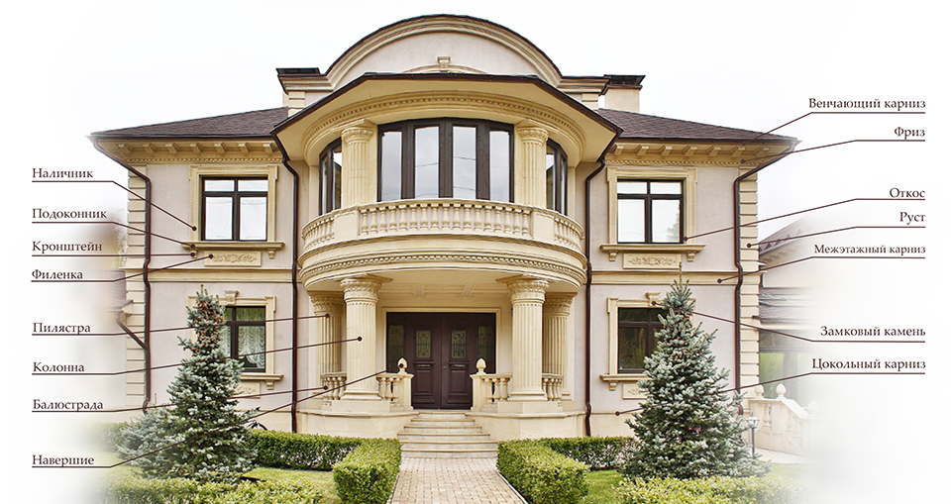
Рис. 1. Примеры применения стеклофибробетона в декоративных элементах фасада
Композитная арматура. Неметаллические стержни из стеклянных, базальтовых, углеродных или арамидных (длинная цепочка синтетического полиамида, пластмассы на основе линейных синтетических высокомолекулярных соединений) волокон, пропитанных термореактивным или термопластичным полимерным связующим и отвержденных. Арматуру, изготовленную из стеклянных волокон, принято называть стеклопластиковой (АСП), из базальтовых волокон — базальтопластиковой (АБП), из углеродных волокон — углепластиковой. Композитная арматура обладает высокими химической стойкостью и электрической прочностью; низкий модуль упругости снижает величину потерь при ее предварительном напряжении; в некоторых случаях могут быть использованы немагнитность и радиопрозрачность арматуры. [19] Для сцепления с бетоном на поверхности композитной арматуры в процессе производства формируются специальные ребра или наносится покрытие из песка.[2]
Существенное соотношение цен между стальной и композитной арматурой указывает проектировщикам и строителям применять композитную арматуру исключительно в тех случаях, где стальная арматура оказывается неэффективной, в особенности это химическая стойкость, радиопрозрачность и диэлектирические свойства.[13]
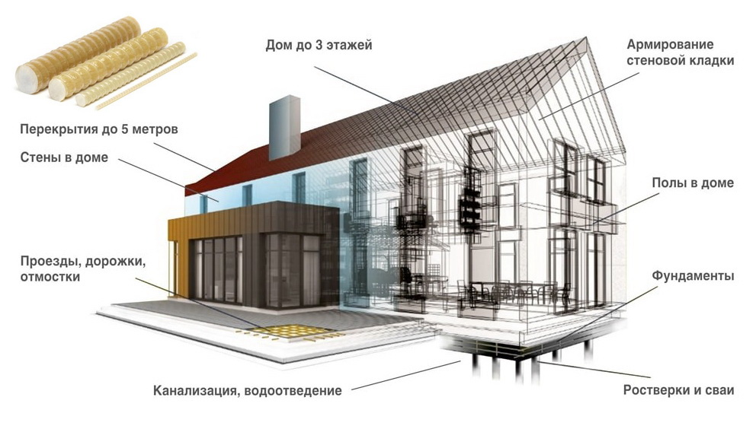
Рис.2. Сфера применения композитной арматуры в малоэтажном строительстве

Сейчас одним из наиболее популярных материалов является стеклопластик.Стеклопластик популярен не только в строительстве жилых зданий, но и в строительстве объектов, предъявляющих особые, завышенные стандарты безопасности к уровню прочности, долговечности, устойчивости к сверхнизким и чрезмерно высоким температурам, отсутствию реакции и деформации при воздействии внешней среды.[10] Это такие объекты, как морские сваи и дамбы, мосты и ограждения к ним, причалы, подпорные стены и пр.(см. рис.3 и рис.4) Примером надежности и долговечности стеклопластиковых конструкций служит то, что стеклопластик уже много лет лидирует на строительном сегменте рынка в таких странах как Америка и Япония. Жесткие погодные условия, необходимость противостоять ураганам и прочим стихиям требуют от строителей выбирать только лучшее из предложенного на рынке материалов; и стеклопластик крайне востребован в этих странах уже не один десяток лет, а инновационные технологии производства стеклопластика продолжают развиваются.[15]
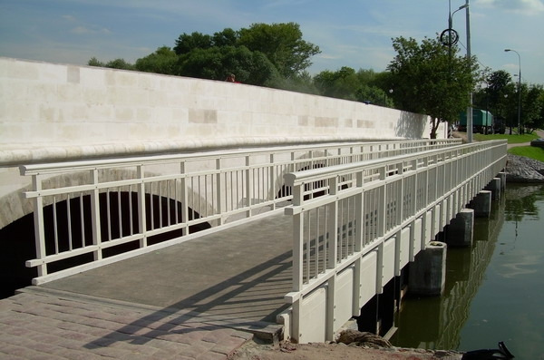
Рис.3. Пример применения стеклопластика в мостостроении
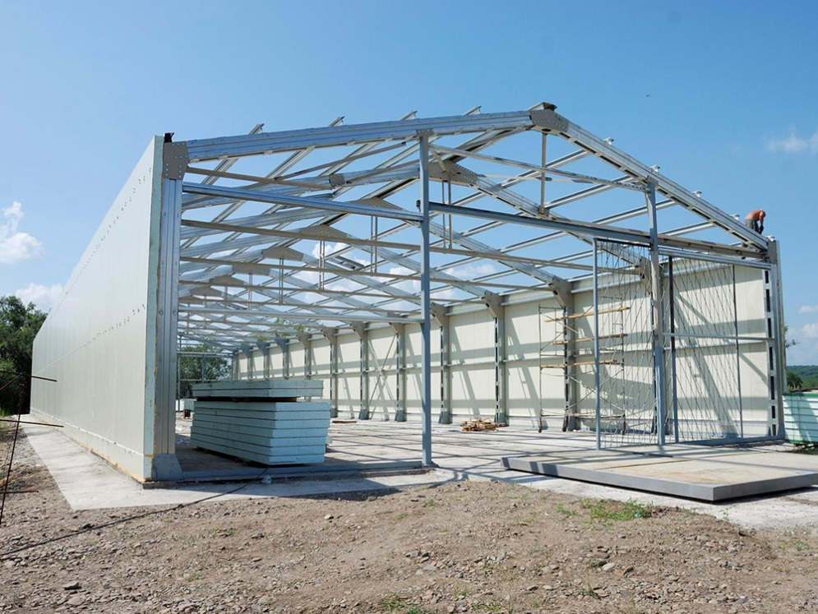
Рис. 4. Гофрированные стеклопластиковые панели для наружной отделки промышленных зданий

1.4Свойства и преимущества стеклопластика
Наполнителем в стеклопластике служат в основном стеклянные волокна в виде нитей, жгутов (ровингов), стеклотканей, стекломатов, рубленых волокон. Связующим - преимущественно термоактивные смолы (полиэфирные, феноло-формальдегидные, эпоксидные, полиимидные), а также термостойкие термопласты - ароматические полиамиды, полисульфоны, поликарбонаты. Низкоплавкие термопласты типа полиолефинов применяются относительно реже, так как имеют низкую адгезию к стекловолокнам и не позволяют реализовывать свойства стекловолокнистых наполнителей.[30] Для стеклопластиков электротехнического назначения используют связующие с высокими диэлектрическими характеристиками, например, кремнийорганические и эпоксидные смолы.[18]
Связующее придает материалу монолитность, способствует эффективному использованию механических свойств стеклянного волокна и равномерному распределению усилий между волокнами, защищает волокно от химических, атмосферных и других внешних воздействий, а также само воспринимает часть усилий, развивающихся в материале при работе под нагрузкой. Кроме того, связующее придает материалу способность формоваться в изделия самых различных форм и размеров, что обеспечивает широкое применение стеклопластиков во многих отраслях промышленности.
Благодаря армированию полимерной матрицы стекловолокном, стеклопластик приобретает свойства, недоступные обычным пластмассам. Стеклопластик на порядок лучше них по прочности, истираемости, линейному расширению, ударным и вибрационным нагрузкам. Из-за высоких прочностных характеристик, стеклопластик называют «легким металлом», но в то же время он имеет низкую плотность, по сравнению с металлом, низкую теплопроводность и не подвержен коррозии.[16] Стеклопластик обладает многими очень ценными свойствами, дающими ему право называться одним из материалов будущего.
- Малый вес
Удельный вес стеклопластиков колеблется от 1,4 до 2,1 и в среднем составляет 1,7 г/см3. Напомним, что удельный вес металлов значительно выше, например, стали – 7,8, а меди - 8,9 г/см3. Даже удельный вес одного из наиболее легкого сплава, применяемого в технике, дуралюмина составляет 2,8 г/см3. Таким образом, удельный вес стеклопластика в среднем в пять-шесть раз меньше, чем у черных и цветных металлов, и в два раза меньше, чем у дуралюмина. Это делает стеклопластик особенно удобным для применения на транспорте. Экономия в весе на транспорте переходит в экономию энергии; кроме того, за счет уменьшения веса транспортных конструкций (самолетов, автомобилей, судов и т.п.) можно повысить их полезную нагрузку и за счет экономии топлива увеличить радиус действия.[34]
- Диэлектрические свойства
Стеклопластики являются прекрасными электроизоляционными материалам при использовании как переменного, так и постоянного тока.
- Высокая коррозионная стойкость
Стеклопластики как диэлектрики совершенно не подвергаются электрохимической коррозии. Существует целый ряд смол, позволяющие получить стеклопластики стойкие к различным агрессивным средам, в том числе и к воздействию концентрированных кислот и щелочей.
- Хороший внешний вид
Стеклопластики при изготовлении хорошо окрашиваются в любой цвет и при использовании стойких красителей могут сохранять его неограниченно долго.
- Прозрачность
На основе некоторых марок светопрозрачных смол можно изготовить стеклопластики, по оптическим свойствам немногим уступающим стеклу.
- Высокие механические свойства
При своем небольшом удельном весе стеклопластик обладает высокими физико-механическими характеристиками. Используя некоторые смолы и определенные виды армирующих материалов, можно получить стеклопластик, по своим прочностным свойствам превосходящий некоторые сплавы цветных металлов и стали. Механические свойства стеклопластиков определяются преимущественно характеристиками наполнителя и прочностью связи его со связующим, а температуры переработки и эксплуатации стеклопластика - связующим. Наибольшей прочностью и жёсткостью обладают стеклопластики, содержащие ориентировано расположенные непрерывные волокна. Такие стеклопластики подразделяются на однонаправленные и перекрёстные; у стеклопластика первого типа волокна расположены взаимно параллельно, у стеклопластика второго типа - под заданным углом друг к другу, постоянным или переменным по изделию.[12] Изменяя ориентацию волокон, можно в широких пределах регулировать механические свойства стеклопластиков. Большей изотропией механических свойств обладают стеклопластики с неориентированным расположением волокон: гранулированные и спутанно-волокнистые прессматериалы; материалы на основе рубленых волокон, нанесённых на форму методом напыления одновременно со связующим, и на основе холстов (матов).
- Теплоизоляционные свойства
Стеклопластик относится к материалам с низкой теплопроводностью. Кроме того, можно значительно повысить теплоизоляционные свойства путем изготовления стеклопластиковой конструкции типа “сэндвич”, используя между слоями стеклопластика пористые материалы, например пенопласт. Благодаря своей низкой теплопроводности, стеклопластиковые сэндвичевые конструкции с успехом применяются в качестве теплоизоляционных материалов в промышленном строительстве, в судостроении, в вагоностроении и т.д.[36]
- Простота в изготовлении
Существует много способов изготовления стеклопластиковых изделий, большинство из которых требует минимальных вложений в оборудование. Например, для ручного формования потребуются только матрица и небольшой набор ручных инструментов (прокаточные валики, кисти, мерные сосуды и т.д.). Матрица может быть изготовлена практически из любого материала, начиная с дерева и заканчивая металлом. [39] В настоящие время широкое распространение получили стеклопластиковые матрицы, которые имеют сравнительно небольшую стоимость и длительный срок службы.

1.5 Технология и способы производства стеклопластика
Одним из важнейших преимуществ технологии производства изделий из стеклопластика является короткий цикл освоения и подготовки производства изделий из стеклопластика, который составляет всего 2 недели. А так же технология производства позволяет производить изделия практически любой сложности. Это говорит о том, что предприятие в коротких срок может начать производство любых изделий и любой цветовой гаммы. Стеклопластики и базальтопластики получают различными методами: протяжки, пропитки, намотки и прямого прессования.
Открытые методы формования
Метод ручной выкладки
Данный метод является наиболее простым по аппаратурно-технологическому оформлению. Его применяют для изготовления крупных изделий: строительных конструкций, корпусов лодок, кузовов автомобилей. При этом методе исключена возможность регулирования содержания наполнителя. К другим недостаткам относятся:
- большие затраты ручного труда
- высокие расходы на материал
- длительный цикл изготовления изделия.
Достоинством метода является его универсальность, т.е. получение изделий практически любых форм и размеров.
Так как прикатка формуемого изделия рифленым валиком для удаления воздуха и уплотнения материала производится при низких усилиях (менее 1,5 МПа), то нагрузка на формы также невелика, в связи с чем в большинстве случаев применяют формы из стеклопластиков, которые примерно в 10 раз дешевле соответствующих форм для горячего прессования.[24] Низкая стоимость стеклопластиковых форм явилась основной предпосылкой применения метода ручной выкладки в малосерийном производстве, тем более что невысокая износостойкость этих форм ограничивает срок их службы выпуском всего нескольких тысяч деталей. В данной области производства изделий действуют в основном мелкие предприятия.
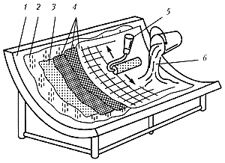
1 — форма;
2 — разделительная пленка;
3— наружный смоляной слой;
4 — стекловолокно;
5 — ручной валик;
6—смола с катализатором

Рис.5. Элементы конструкции формы и изделия при формовании ручной укладкой
Несмотря на перечисленные недостатки, метод ручной выкладки довольно распространен.
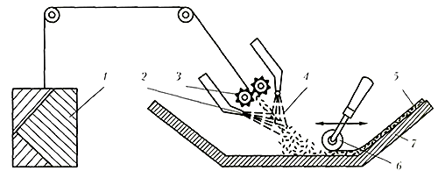
Метод напыления
Более всего подходит для изготовления недорогих деталей простой конфигурации из полиэфирных стеклопластиков, особенно санитарно-технических изделий. В основном их получают из органического стекла, усиленного с наружной стороны слоем из ненасыщенных полиэфирных смол. Чаще всего формы, используемые для изготовления изделий напылением, выполняют из дерева или стеклопластиков, а при больших партиях изделий — из стеклопластиков с металлической облицовкой. [36,38]
Метод напыления более производительный и менее дорогой, чем ручная выкладка, но имеет ряд недостатков: затруднено изготовление изделий сложной конфигурации; стекловолокнистая пыль, находящаяся во взвешенном состоянии, а также пары мономера загрязняют воздух, ухудшая условия труда.
Способ напыления довольно простой (рубленое волокно пропитывают отверждающейся смолой, и затем эту смесь равномерным слоем с помощью распылительного устройства наносят на форму, где и происходит отверждение), но, тем не менее, требует точного соблюдения определенных условий.[25]
1 - ровинг;
2-смола с катализатором;
3-рубильное устройство;
4-смола с ускорителем отверждения;
5-уплотненный слой;
6- валик; 7-форма
Рис.6. Принципиальная схемавоздушной системы напыления с двумя емкостями
Прежде всего, необходим строгий контроль за качеством смешения смолы, загустителя и инициатора.
Хорошее качество смеси получается при использовании высокопроизводительных, плавно работающих насосов, дозаторов и смесителей, при этом необходимы постоянные температуры смешиваемых компонентов, массовая доля стекловолокна (обычно ~20 %) и одинаковая длина волокон.
Многообразие получаемых при напылении деталей вызывает необходимость не только в автоматической подаче материала, но и в системах распознавания оснастки (головки распылителя, захватов, вставных деталей). Так как это требует значительных капиталовложений, то эффективно только при изготовлении сложных высококачественных изделий.

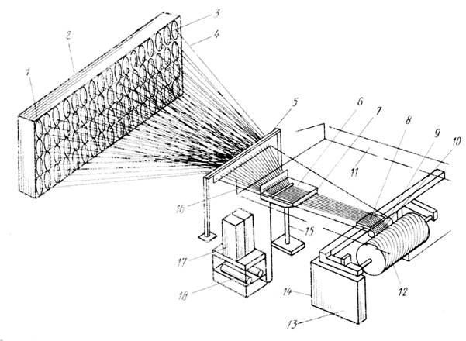
Метод намотки
1 – нитеводители шпулярника;
2 - формующая качающаяся рамка с паковками;
3 - паковки с АМ;
4 - одиночные нити АМ;
5 - жгуторазделительная рама;
6 - ванна со смолой;
7 - фильеры;
8 - распорная планка;
9 - рубильная установка;
10 - ленты АМ;
11 - зонт вытяжной вентиляции;
12 - оправка;
13 - намоточная машина;
14 - зубчатые передачи;
15 - стойка для ванны со смолой; 16 - пряди АМ; 17 - две емкости со смолой;
18 - расположенное в одну линию смесительное устройство
Рис.7. Конструкция машины для пропитки и намотки армирующего материала
Данный метод применяется при изготовлении тел вращения: труб для нефтегазовой, химической промышленности; газоотводящих труб; цистерн для хранения и транспортировки химически активных продуктов, воды, горюче смазочных материалов; промышленных резервуаров.
Емкости и трубы из стеклопластика имеют ряд преимуществ перед аналогичными изделиями из традиционных материалов. Стоимость оборудования и оснастки значительно зависит от метода намотки и диаметра изготавливаемого изделия. Намотка обеспечивает создание ориентированной структуры изделий с учетом их формы и особенностей эксплуатации. Использование в качестве усилителя жгутов, лент, нитей из высокопрочных стеклянных волокон способствует достижению максимальной прочности изделий.
Намотка, относящаяся к способам производства специальных изделий, позволяет изготавливать их разнообразной конфигурации и размеров: самые маленькие могут быть длиной в несколько сантиметров и диаметром в несколько миллиметров; примерами крупных изделий могут служить корпуса маяков, судов и железнодорожных цистерн. При изготовлении несложных изделий, таких как трубы, наибольшая экономическая эффективность достигается при непрерывной намотке, обеспечивающей высокую серийность производства. [15,25] Изготовление прецизионных деталей с переменным диаметром требует ведения процесса в периодическом режиме. В этом случае для обеспечения высокопроизводительного процесса с невысокими затратами используют современные наиболее совершенные и сложные в техническом отношении машины типа токарного станка. Эти машины характеризуются высокой скоростью хода осевого суппорта (≥ 2 м/с), имеют программное управление и электронные системы контроля траекторий движения оправки и глазка нитеправителя, обеспечивающие точность позиционирования <0,1 мм.
Закрытые методы формования
Закрытыми способами формуют препреги и премиксы на основе реактопластов и термопластов. Из них преимущественно получают детали, отличающиеся высокой термостойкостью, стойкостью к тепловому старению, жесткостью и твердостью поверхностного слоя, хорошими звуко-, электро- и теплоизоляционными свойствами.
Пропитка под давлением
Процесс был запатентован в 40-х годах под названием Marco-метод. Пропитка под давлением предназначена преимущественно для мелкосерийного производства (менее 20 тыс. шт.) и характеризуется минимальным выделением мономера по сравнению с другими методами, позволяет быстро перейти на выпуск новой продукции, так как при этом используют недорогую и простую по конструкции оснастку.[31] К недостаткам относятся:
- невозможность получения деталей с высоким качеством поверхности без последующего покрытия;
- невысокая производительность;
- значительная усадка изделий.
Существует множество машин, работающих по методу пропитки под давлением, — от небольших с большими затратами труда до сложных автоматических установок. Наиболее эффективные из применяемых способов повышения производительности процесса пропитки под давлением следующие:
- подогрев форм;
- использование процессов челночного типа (с движением вперед-назад);
- повышение степени автоматизации процесса;
- разработка модифицированного процесса под названием TERTM (thermal expansion resin transfer molding) — пропитка под давлением с термическим расширением;
- создание новых марок смол, обеспечивающих ускорение цикла формования.
Все эти усовершенствования существенно повышают конкурентоспособность процесса пропитки под давлением по отношению к высокопроизводительным способам формования. Разновидностью технологии пропитки под давлением является пропитка под вакуумом, разработанная в Западной Европе и Японии. В последние годы она распространилась и в США. [35]
Этот метод особенно эффективен при изготовлении деталей большого размера: затраты на оснастку по сравнению с другими методами минимальны. При пропитке под вакуумом отпадает необходимость в наружном механизме замыкания, так как эту функцию выполняет вакуум, а в качестве материала форм используют армированные пластмассы. Незначительный вакуум в полости формы способствует улучшению пропитки волокна смолой, уменьшению воздушных включений и снижению стоимости формы.
Метод прессования
Используется для изготовления мебели (столы, стулья), для производства спортивных товаров, создания игровых площадок и бассейнов. Цикл прессования составляет 4-7 мин в зависимости от размеров изделия. Прессование армированных пластиков в зависимости от способа пропитки волокнистого наполнителя имеет две разновидности:
- прессование сухих, предварительно пропитанных холстов и тканей (препрегов) и премиксов;
- прессование с пропиткой непосредственно в форме («холодное» прессование).
Наибольшее применение нашел первый способ. При изготовлении изделий простой конфигурации используют обычно прямое (компрессионное) прессование, а для получения прецизионных изделий сложной формы, например, технических деталей, электроарматуры, предпочтительно литьевое прессование.
Требования, предъявляемые к высокому качеству наружной поверхности деталей привели к созданию автоматических установок для дозирования компонентов при подготовке заготовок из препрегов.
Созданы автоматические манипуляторы для загрузки пакетов заготовок в многогнездные формы пресса. Создано новое поколение прессов высокой точности, оснащенных современными системами контроля, на которых можно получать детали с высоким качеством поверхности и примерно одинаковые по стоимости со стальными деталями.
Серьезной и не решенной до конца проблемой в переработке полиэфирных пресс-материалов остается недостаточно высокое качество поверхности получаемых деталей, препятствующие их лакированию. Проблема частично решается: покрытие наносится непосредственно в форме — In-Mould-Coating (IMC), для этого пресс-форму после отверждения связующего приоткрывают на 3-5 мм и через зазор впрыскивают лак (обычно полиуретановый); затем форму закрывают для распределения и отверждения лака, который очень текуч и отверждается в течение 30 с. [33,37]
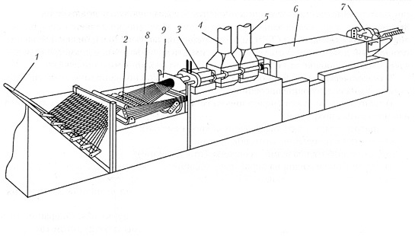
Литье под давлением
Метод начали применять в промышленных масштабах во второй половине 60-х годов. По сравнению с прессованием литье под давлением имеет следующие преимущества:
- высокая степень автоматизации процесса;
- точность дозирования материала;
- незначительные потери материала;
- непродолжительное время цикла;
- незначительная последующая обработка готовых деталей вследствие лучшего качества поверхности.
При изготовлении одинаковых деталей литьем под давлением производительность процесса на 22% выше, чем при прессовании, из-за меньшей продолжительности цикла.
Недостатки процесса литья под давлением:
- прочность, вязкость и сопротивление ударным нагрузкам деталей из композиций, усиленных коротким волокном, ниже чем прессованных деталей;
- литьевое оборудование имеет большой расход материала на литниковую систему.[28]
Для литья под давлением преимущественно применяют препреги и в меньшей степени – премиксы и гранулят. Массовая доля стекловолокна обычно не превышает 20-25 %. Хранят и транспортируют препреги в рулонах массой 400 кг, а премиксы — в резервуарах из листового железа. С целью сокращения отходов в виде литников и грата широко используют литье под давлением с обогреваемыми до температуры 120-130 ºС литниковыми каналами — так называемое безлитниковое формование.
Существуют два метода безлитникового литья под давлением. Первый состоит в том, что центральный литниковый канал укорачивают, вводя выступающую часть литьевого сопла в литьевую форму; по второму методу центральный канал укорачивают, регулируя температуру втулки центрального литникового канала независимо от температуры формы. В любом случае отходы материала снижаются на 20-80 %. Совершенствование техники литья под давлением привело к формованию через «холодно-канальные» литниковые системы.[29]
Пултрузия
Отдельным направлением в изготовлении стеклопластика является метод непрерывной вытяжки (пултрузии) через формообразующую фильеру. Изготовление профиля таким образом осуществляется с помощью специальной пултрузионной машины.[25] Стеклопластиковый профиль трудногорючий и не выделяет при пожаре сильнодействующий газ диоксин, в отличие от поливинилхлорида.
Благодаря своим удивительным свойствам стеклопластиковый профиль находит широкое применение в гражданском и промышленном строительстве, транспортном машиностроении, при изготовлении оконных и балконных блоков, электротехнических коробов, труб, лестниц, стеновых блоков и т.д.

1 – шпулярик;
2 – пропиточная ванна;
3 – формующая матрица;
4 – камера термообработки;
5 – камера охлаждения;
6 – транспортирующий блок;
7 – резательное устройство.
Рис.8. Схема пултрузии
Метод протяжки
Один из немногих непрерывных методов изготовления изделия из армированных волокнами реактопластов. Это несложный в аппаратном оформлении процесс, состоящий из трех стадий:
-пропитки в ванне непрерывного армирующего волокнистого агента в виде ровницы или мата жидким связующим (термореактивной смолой, содержащей катализатор);
-протягивания пропитанных ровницы или матов через обогреваемое формующее устройство, где происходит формование профиля и отверждение связующего;
-разрезание профиля на секции нужной длины.
В настоящее время ~95 % смол, используемых при протяжке, приходится на ненасыщенные полиэфиры, остальное — на эпоксидные смолы. В последние годы метод протяжки стали применять для получения профилей из винилэфирных и эпоксидных смол. Такие профили обладают более высокой химической стойкостью, чем из полиэфирных смол.
В некоторых областях применения и особенно в строительстве возможна даже частичная замена протянутыми профилями экструдированных алюминиевых изделий.[32] Алюминий коррозирует, вдавливается при нагрузках, его необходимо анодировать перед окрашиванием. Изделия, полученные протяжкой, лишены этих недостатков, и их масса составляет 65-70% массы экструдированных алюминиевых профилей. Основным фактором, препятствующим более широкому использованию протянутых профилей, является недостаточно высокая производительность оборудования для протяжки. Одной из быстрорастущих областей применения изделий, изготовленных методом протяжки в строительстве, является производство оконных профилей из армированных ненасыщенных полиэфиров, которые наряду с поливинилхлоридными конкурируют с аналогичными алюминиевыми изделиями.
В последние годы значительно расширились области применения изделий, изготовленных методом протяжки, чему способствовали такие технологические усовершенствования, как усложнение конфигурации профилей, возрастание скоростей протягивания, увеличение срока службы формующего устройства, повышение точности расположения волокнистого наполнителя.

ВЫВОДЫ ПО ГЛАВЕ 1

  - применение композитов обеспечивает сокращение общих расходов на строительство и последующую эксплуатацию;
  - использование композиционных материалов в строительстве повышает производительность, снижаетобщий вес конструкций и изделий;
  - свойства полимерных композитов обеспечивают устойчивость конструкций к коррозии и их долговечность, а такжелегко решают проблему изношенности систем ЖКХ;
  - в промышленном строительстве композиты активно применяются на предприятиях горно-обогатительной, химической и нефтехимической, целлюлозно-бумажной промышленности, цветной металлургии.
Таким образом, применение композитных материалов является перспективным направлением для развития строительной отрасли.

СПИСОК ИСПОЛЬЗОВАННОЙ ЛИТЕРАТУРЫ

- ГОСТ 31384-2008. Защита бетонных и железобетонных конструкций от коррозии. Общие технические требования. – Введ. 2009-10-26.— М.: Стандартинформ, 2010.— 46 с.
- ГОСТ 31938–2012. Арматура композитная полимерная для армирования бетонных конструкций. Общие технические условия. – Введ. 2014-01-01.— М.: Стандартинформ, 2014.— 35 с.
- ГОСТ 13015-2012. Изделия бетонные и железобетонные для строительства. Общие технические требования. Правила приемки, маркировки, транспортирования и хранения. – Введ. 2014-01-01.— М.: Стандартинформ, 2014.— 24 с.
- СП 64.13330.2017. Деревянные конструкции. Актуализированная редакция СНиП II-25-80.Нормативно-технический материал. – М.: Стандартинформ, 2017.— 97 с.
- СП 63.13330.2012. Свод правил. Бетонные и железобетонные конструкции. Основные положения. Актуализированная редакция СНиП 52-01-2003. Нормативно-технический материал. – М.: Стандартинформ, 2013.—153 с.
- СП 15.13330.2012. Каменные и армокаменные конструкции. Актуализированная редакция СНиП II-22-81* .Нормативно-технический материал. – М.: Стандартинформ, 2012.—86 с.
- Куликов И.Л. Неметаллические и композиционные материалы: Учеб. пособие. – Омск: Изд-во ОТТИ, 2001. – 102 с.
- Берлин А.А., Пахомова Л.К. Полимерные матрицы для высокопрочных армированных композитов. – Высокомолекулярные соединения. Том (А) 32, 1990, № 7
- Берлин А.А. Современные полимерные композиционные материалы. – Соросовский Образовательный Журнал. 1995, № 1
- Гращенков Д.В., Чурсова Л.В. Стратегия развития композиционных и функциональных материалов //Авиационные материалы и технологии. 2012. №S. С. 231–242.
- Достижения в области композиционных материалов. Под. ред. Дж. Пиатти. М., Металлургия, 1982
- Кербер М.Л. Композиционные материалы. – Соросовский Образовательный Журнал. 1999, № 5
- Луговой А.Н., Савин В.Ф. О стандартизации подходов к оценке характеристик стержней из волокнистых полимерных композиционных материалов //Стройпрофиль. 2011. №4. C. 30–32.
- Люкшин Б.А. Композитные материалы Учебное пособие // Томск, 2012.
- Манухина О.А., Сычева С.Е. Композитные материалы - как основа эффективности строительства зданий // Экономика и предпринимательство. 2017. № 4-2 (81-2). С. 928-933.
- Уртминцева А.С. Композитные материалы на основе стекловолокна // В сборнике: Инженерные кадры - будущее инновационной экономики России Материалы Всероссийской студенческой конференции: в 8 частях . 2015. С. 118-123.
- Ушаков А.Е., Кленин Ю.Г., Сорина Т.Г., Хайретдинов А.Х., Сафонов А.А. Конструкции из композитов //Композиты и наноструктуры. 2009. №3. C. 25–37.
- Чурсова Л.В., Ким А.М., Панина Н.Н., Швецов Е.П. Наномодифицированное эпоксидное связующее для строительной индустрии //Авиационные материалы и технологии. 2013. №1. С. 40–47.
- Рекомендации по расчету конструкций со стеклопластиковой арматурой (Р-16-78) /НИИЖБ и ИСиА. М. 1976. 21 с.
- Технология производства строительных материалов, изделий и конструкций [Электронный ресурс]. – Режим доступа:http://bibliotekar.ru/7-stroymaterialy/41.htm– Общие свойства керамических материалов и изделий.
- Технология производства строительных материалов, изделий и конструкций [Электронный ресурс]. – Режим доступа:http://www.bibliotekar.ru/stroymaterialy/62.htm – Керамических материалы и изделия.
- Железобетон. Свойства и область применения железобетонных изделий [Электронный ресурс]. – Режим доступа:http://gbi-centr.ru/stati/gelezobeton/
- Применение стеклопластика в строительстве. [Электронный ресурс]. – Режим доступа:http://www.region-market.org/st4/primjenjenije-stjekloplastika-v-stroitjelstvje.php
- Контактное формование - Plastinfo. [Электронный ресурс]. – Режим доступа:https://plastinfo.ru/information/articles/264
- Формование изделий из полимерных композитов (ПКМ). [Электронный ресурс]. – Режим доступа:http://www. detalmach.ru/composit4.htm
- ст. АПК кубгау
- Григорьев Л. Индивидуальное жилищное строительство [Электронный ресурс] // Бюллетень о текущих тенденциях российской экономики, август 2016 – М.: Аналитический центр при Правительстве РФ, 2016.Режим доступа: ac.gov.ru/files/publication/a/10017.pdf
- Malnati P. A hidden revolution: FRP rebar gains strength //Composites Technology 2011. №12. Р. 25–29.
- Hollow composite-material rebar structure, associated components, and fabrication apparatus and methodology WO 2012/039872; опубл. 29.05.2012.
- Device and method for improved reinforcing element with continuous center core member with long fiber reinforced thermoplastic wrapping WO 2009/032980; опубл. 12.05.2009.
- Keller T. Material-tailored use of FRP composites in bridge and building construction /In: CIAS international seminar. 2007. P. 319–333.
- Zhou A., Lesko J. State of the Arte in FRP bridge decks /In: FRP composites: materials, Design, and Construction. Bristol. 2006. (Электронныйресурс).
- Peng Feng, Lieping Ye Behaviors of new generation of FRP bridge deck with outside filament-wound reinforcement /In: Third International Conference on FRP Composites in Civil Engineering (CICE 2006). Miami. 2006. P. 139–142.
- Wu Z.S., Wang X. Investigation on a thousand-meter scale cable-stayed bridge with fibre composite cables /In: Fourth International Conference on FRP Composites in Civil Engineering (CICE 2008). Zurich. 2008. P. 1–6.
- Chin-Sheng Kao, Chang-Huan Kou, Xu Xie Static Instability Analysis of Long-Span Cable-Stayed Bridges with Carbon Fiber Composite Cable under Wind Load //Tamkang Journal of Science and Engineering. 2006. V. 9. №2. P. 89–95.
- Bannon D.J., Dagher H.J., Lopez-Anido R.A. Behavior of Inflatable Rigidified Composite Arch Bridges /In: Сomposites & Polycon-2009. American Composites Manufacturers Association. Tampa. 2009. Р. 1–6.
- Rapidly-deployable light weight load resisting arch system: pat. 20060174549A1 US; опубл. 10.08.2006.
- Kayler K. The largest composite bridge ever constructed in the world //JEC Composites Magazine. 2012. №77. P. 29–32.
- Drissi-Habti M. Smart Composites for Durable Infrastructures – Importance of Structural Helth monitoring /In: 5th international conference on FRP Composites. Beising. 2010. Р. 264–267.

